Аннотация
Большинство исследований Business Intelligence (BI) посвящена изучению способности BI-систем управлять задачами и возможностями. Тем не менее, литература фрагментирована и нуждается в обобщающей основе для агрегации результатов и систематического руководства исследованиями. Более того исследователи и практики продолжают подвергать сомнению ценность BI-систем. Эта работа рассматривает и обобщает имперические исследования Информационной Системы, чтобы разобраться, что мы знаем и насколько хорошо знаем и что нам необходимо знать о процессах внутри организаций, извлекающих выгоду для своего бизнеса из BI-систем. Цель исследования — определить, какие составляющие процесса оценки стоимости бизнеса BI были изучены и по-прежнему нуждаются в исследовании, и поставить конкретные вопросы для изучения на будующее. Результаты исследования показывают что организации получают выгоду от BI-систем в соответствии с идеями Soh and Markus (1995) - цепочка необходимых условий от инвестиций в BI к BI активам затем к BI воздействию на показатели организации; однако вероятностные процессы связывающие эти условия. Все же, исследование не полностью охватывает все необходимые уровни и связи между ними. В целом, докумен предоставляет множество возможностей для исследователей получить более полную картину того, как организации извлекают выгоду из BI.

Ключевые слова: Business intelligence, аналитика, Большие данные, извлечение данных, хранение данных, выгода для бизнеса.

1. Введение
Business Intelligence или BI концепт набирающий популярность с приходом Больших данных и доступностью машинного обучения. Снискавшие в академических и индустриальных кругах интерес, BI-системы сейчас активно используются во многих областях бизнеса, включая принятие решений для извлечений выгоды. Тем не менее, для раскрытия потенциала BI-систем, практики и исследователи нуждаются в полном понимании
процесса, с помощью которого организации извлекают выгоду из BI-систем. На сегодняшний день исследователи изучили BI с использованием различных теорий, объектов исследования и эмпирических методов. Несмотря на то, что это эти различные способы изучения предоставляют разные взгляды на BI, они также могут затруднить построение целостного и интегрированного представление о ценности BI для бизнеса и поддержания накопленной исследовательской традиции. В то время как многие авторы обращаются к доовльно конкретным вопросам исследования, касающимся того, как BI создает выгоду для бизнеса, не было разработано комплексной программы исследований, чтобы понять как организации извлекают выгоду из BI. Поэтому вопрос исследования, рассматриваемый в этой статье: «Что мы знаем, насколько хорошо мы знаем, и что нам нужно знать о процессах в организациях, получающих выгоду для бизнеса из BI-систем? Цель этого обзора литературы состоит в том, чтобы узнать, в какой степени мы можем ответить на этот вопрос, основываясь на существующей литературе, определить, какие части ответа наиболее нуждаются в дальнейших исследованиях, и выявить ключевые исследовательские вопросы для будущей работы.
Вместо того, чтобы иметь корректное и конкретное определение, BI, как правило, используется в качестве обощающего термина для описания процесса или концепций, методов, которые улучшают процесс принятия решений с помощью поддержки, основанной на фактах, системы. Многие термины (такие как BI- система, бизнес аналитика, большие данные, извлечение данных и хранение данных) в литературе часто используются взаимозаменяемо, причем авторы по-разному описывают BI как «процесс и продукт», «процесс, продукт и набор технологий или их комбинацию» или только продукт. В результате этих разнообразных определений и точек зрения, а также растущего интереса к BI в научных кругах и важности для индустрии, важно обобщить литературу, чтобы определить, что мы уже знаем о процессе извлечения выгоды для бизнеса из BI, что нам еще нужно знать, и как мы можем это узнать. Существует ряд исследований, которые по-разному способствуют получению этих знаний. Seddon и соавт., например, разработали модель успеха BI, но не выявили пробелов в литературе и не предложили будущих направлений развития. Точно так же, в то время как Arnott и Pervan анализировали исследования BI с 1990-2003 гг., А Jourdan и соавт. проанализировали исследования BI за 1997-2006 гг., Ни один из документов не фокусировался на процессе, посредством которого BI приносил выгоду бизнесу. Таким образом, остается необходимость в более глубоком анализе процессов извлечения выгоды из BI-систем.
В соответствии с прошлой литературой, в данной статье термин BI используется для обозначения набора концепций и методов, базирующихся на основанных на фактах системах поддержки для улучшения принятия решений, а термин «BI-система» используется для обозначения обеих систем помогающих принимать решения - модельной и ориентированной на данные. В частности, система BI здесь определяется как система, состоящая из технических и организационных элементов, которые представляют пользователям историческую информацию для анализа, запросов и отчетности, чтобы обеспечить эффективную помощь в принятии решений и управлении, чтобы повысить производительность бизнес-процессов. Чтобы узнать, что исследовательская литература может рассказать нам о процессах извлечения выгоды организациями из BI, используется IS-модель стоимости бизнеса Soh и Markus, включающая конструкции, предложенные Melville, соавт. и Schryen. Опираясь на исследования BI, опубликованные в период с 1/2000 по 8/2015, в каждой области структуры изучаются идеи, позволяющие выявить пробелы и выявить необъяснимые или частично необъяснимые области, требующие дальнейших исследований.

2. Обзор существующей литературы: выбор статей, фреймворк и процесс написания кода.
В этом разделе объясняется выбор литературы, а также описывается и иллюстрируется структура, используемая для структуры кодирования.

2.1. Выбор работ
На рис.1 показан процесс отбора работ. В этом обзоре рассматриваются исследования BI, опубликованные в период с 1 января 2000 года по 2015 год. Поскольку нет четких критериев, регулирующих выбор выпусков, журналы выбирались с использованием двухэтапного подхода. Во-первых, в обзор литературы по BI были включены основные журналы по BI (включенные в список журналов для старших ученых Ассоциации информационных систем), а также журнал «Decision Support Systems journal», в котором часто публикуются исследования BI. Поскольку качественные исследования BI можно было бы публиковать и вне этих журналов, счетчик цитирования Scopus использовался в качестве критерия для относительной важности работ, опубликованных вне списка журналов и систем поддержки принятия решений информационных систем, с пороговым значением для включения, установленным на как минимум 25 ссылок, приведенных Таммом и соавторами . Таким образом, как показано в Таблице 1, этот обзор посвящен работам в любом из девяти лучших журналов IS (список старших ученых плюс DSS), независимо от того, цитируются они высоко или нет, а также другие статьи BI, цитируемые 25 и более раз в Scopus. ProQuest, Ebsco, ScienceDirect, ABI / INFORM и WileyBlackwell Pilot 2015 использовались для поиска статей; рецензии на книги или редакционные статьи были исключены.
Чтобы обеспечить согласованность и актуальность данных во всей коллекции, только публикации, содержащие “business intelligence”, “business analytics”, “big data”, “data mining” или “data warehousing” в заголовке, аннотации или предметной индексации (если была) были найдены. Выбор этих 4 ключевых слов был направлен на поиск и анализ публикаций, имеющих непосредственное отношение к делу. Используя описанные критерии поиска в выбранных журналах и цитируемые статьи в Scopus за период 1 / 2000-8 / 2015, было собрано 738 статей. Статьи, чьи концепции BI не совпадали с предлагаемым определением, такие как многомерная алгебра кубов или крупномасштабные многомерные данные, были затем исключены вместе с работами, которые, несмотря на наличие ключевых слов в рефератах или предметных рубриках, не исследовали BI. В результате было получено 184 статьи, которые затем были отфильтрованы по релевантности путем анализа тезисов и просмотра содержимого. Неэмпирические исследования были исключены, оставив 106 работ, которые составили набор статей, рассмотренных в последующих разделах этой статьи.
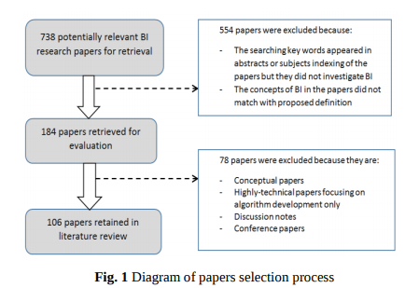
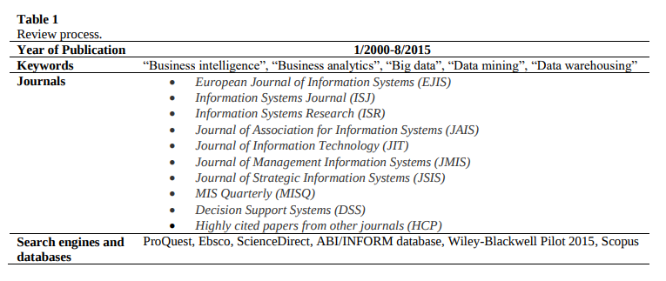

2.2. Оценка ценности BI для бизнеса
Для обеспечения комплексного сквозного представления процессов, посредством которых извлекается выгода из систем BI, необходима структура для структурирования анализа. На рис. 2 представлена такая структура. Синтезированная здесь структура бизнес-ценности BI объединяет модели Soh и Markus, Melville et al. и Schryen по стоимости бизнеса IS. Подход к синтезу трех основных моделей стоимости бизнеса IS для организации представления предшествующего исследования «не является попыткой объединить (и упростить) различные точки зрения, применяемые исследователями, но [скорее] определить и представить их общее понимание ценности бизнеса IS … Преимущество использования этих исследовательских моделей заключается в их широком применении исследователями BI, что позволяет нам соответствующим образом объединять и оценивать результаты исследований литературы по BI для бизнеса ...
В соответствии с пояснительным теоретическим обзором предложенная структура затем используется для подробного представления результатов исследований в рецензируемых работах. В то время как существуют другие способы моделирования и анализа литературы по ценности для ИТ-бизнеса, модели, представленные здесь, имеют преимущество в том, что они опираются друг на друга, поэтому они предлагают накопленную традицию, на которой строится устойчивая программа исследований. Эти модели также получили широкое распространение среди исследователей IS, что облегчает оценку и отображение результатов исследований в литературе по получению выгоды для бизнеса.
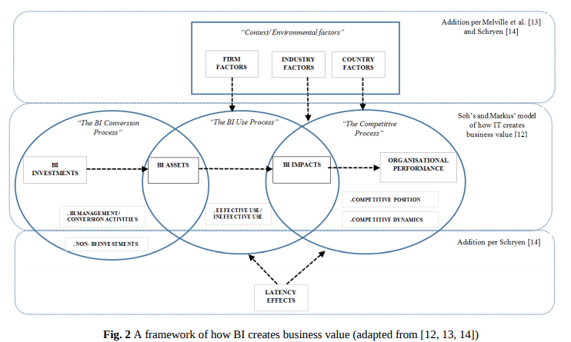
Основой рис. 2 является исходной моделью Soh и Markus. В своей статье Soh и Markus описали теоретические трудности, с которыми сталкиваются исследователи, и неоднозначные результаты, полученные при исследованиях инвестиций в ИТ и стоимости бизнеса. Чтобы решить эти проблемы, Soh и Markus предложили модель, объясняющую, как эффекты ИТ разыгрываются в цепочке взаимосвязанных, но неопределенных результатов. Они использовали «модель процесса» для описания взаимосвязи и утверждали, что она может помочь исследователям объяснить неопределенные результаты лучше, чем модель отклонений. В то время как модели отклонений учитывают неопределенность через переменные модератора, модели процессов моделируют лежащие в основе вероятностные процессы, через которые происходят результаты. Несмотря на то, что модель Soh и Markus была опубликована более 20 лет назад, она остается влиятельной и сегодня. Например, она была приведена в качестве примера возможности поддерживать накопление теории построения, она продолжает использоваться в качестве теоретического обоснования в ведущих статьях, и её рекомендовали как ценное руководство для будущих исследований и практики.
Как и в модели Soh и Markus, основная идея структуры на рис. 2 заключается в том, что связь между инвестициями BI и эффективностью организации может быть смоделирована как цепочка необходимых условий, таких, что повышение эффективности организации требует необходимого влияния BI, которые в свою очередь требуют активов BI, которые, наконец, требуют инвестиций BI. Следуя логике моделей процессов, каждое звено в цепочке отражает вероятностный процесс. Например, связь между инвестициями и активами включает процесс управления/конверсии BI и инвестиции в дополнительные (не BI) активы, связь между активами BI и воздействиями BI зависит от процесса эффективного использования систем BI, а связь от влияния BI на эффективность организации зависит от конкурентного процесса.
Модель Soh и Markus предлагает объяснения как определенных, так и неопределенных результатов - иногда происходящих, иногда нет. Неопределенные результаты находятся в центре внимания модели. Появление неопределенных результатов указывает на то, что необходимые условия недостаточны для получения результатов. Модель Soh и Markus дает исчерпывающий отчет о том, как ценность получается (или нет) из ИТ. Тем не менее, она может быть улучшена. В частности, в последних исследованиях подчеркивается, что для достижения конечного результата инвестиций в ИТ может потребоваться время и на него могут воздействовать внешние силы, такие как контекст, окружающая среда и временные задержки. Рис. 2 объединяет эти более свежие идеи (особенно идеи Melville и др. и Schryen), в рамках данного исследования.
Таким образом, рис. 2 отражает синтезированную теоретическую основу для оценки бизнес-выгоды от BI. Он учитывает три процесса генерации стоимости (процесс преобразования, процесс использования и конкурентный процесс), а также факторы контекста / окружающей среды и эффекты задержки. В целом, это говорит о том, что получение выгоды из BI включает в себя следующий набор необходимых условий и вероятностных процессов: организации инвестируют в BI и с различной степенью эффективности управления BI и инвестиций не из BI, получить активы БИ. Качественные активы BI, если они используются эффективно, дают желаемое влияние BI, которое помогает повысить эффективность работы организации. Факторы контекста / окружающей среды включают в себя факторы фирмы (или организации), отрасли и страны, которые влияют на процесс использования BI и процесс конкуренции. Фирменные факторы также могут влиять на процесс использования BI, тогда как как отраслевые, так и страновые факторы влияют на конкурентный процесс. Эффекты задержек необходимо учитывать для учета организационного обучения и адаптации.
Этот обзор соответствует структуре рис. 2. В частности, предыдущие исследования рассматриваются для выявления преобладающих, необъяснимых и частично необъяснимых областей в теоретической структуре бизнес-ценности BI. Кроме того, внимание уделяется уровню анализа, на котором сосредоточены статьи (то есть отдельные лица, рабочие группы, организации, отрасли и общества), учитывая важность учета уровней при изучении стоимости бизнеса ИС [14, 22, 30-32]. Полученные результаты затем используются для разработки комплексной программы исследований для будущей работы.

2.3 Процесс кодирования
Для обеспечения надежного кодирования использовались два коддера: автор и ассистент. Оба программиста читают статьи и кодируют их, основываясь на концепциях и отношениях в рамках (Рис. 2), чтобы определить, как каждая статья проверяет каждый элемент в структуре. Ключевым шагом в этой задаче было провести различие между кратким и подробным обсуждением. Термин «краткий» используется для описания статьи, которая относится к концепции лишь кратко или на высоком уровне абстракции. Напротив, термин «подробный» используется для описания документа, который подробно описывает концепцию и часто на более низком уровне абстракции. Например, Clark et al. писал: конструкция «уровень использования» должна охватывать не только первоначальное использование, но и включать использование с течением времени. Мы закодировали это как поверхностный, потому что он не предоставил никаких подробностей относительно того, что включает в себя «использование во времени» (например, тип использования, продолжительность). Примером работы, в которой подробно рассматривался концепция, была работа Dinter, в который он разработал и протестировал элементы измерения для конструкции «эффективное использование» и написал, что эффективное использование бизнес-аналитики измеряется вкладом в повышение ценности бизнеса в организации, вклад в снижение затрат в организации и синергизм в системе BI. Хотя поверхностное / подробное различие субъективно, подобные различия оказались полезными в прошлых исследованиях такого типа. Кроме того, чтобы иметь дело с субъективной природой кодирования, два кодера сделали свои оценки независимо.
Изначально каждый коддер независимо кодировал 20 статей. Затем они сравнили и обсудили свои результаты для обеспечения надежности и согласованности кодирования. Каждая статья была закодирована с использованием 13 кодов, и надежность оценки между кодами двух кодеров (Cohen’s Kappa) варьировалась от 0,73 до 1,00 со средним значением 0,88 (см. Таблицу 2), что указывает на высокое согласие [37, 38]. Различия во мнениях разрешались путем обсуждения до тех пор, пока оба кодировщика не согласовали все 13 кодов и все краткие / подробные различия для каждой из первых 20 статей. Остальные 86 статей были затем распределены поровну, причем каждый кодировщик независимо работал над 43 бумагами. В дополнение к кодированию каждой статьи в соответствии с 13 кодами в общей структуре, кодеры также отметили более общие характеристики каждой статьи (вопрос исследования, методология и модель исследования), чтобы гарантировать, что они поняли каждую статью полностью.

3. Что мы получили
Анализ проводился в три этапа. Во-первых, было получено широкое понимание того, сколько статей посвящено изучению бизнес-ценности BI. Затем документы были рассмотрены и обобщены для каждой концепции в рамках бизнес-ценности BI. Наконец, соответствующие аспекты этих исследований были уместны для каждой концепции и взаимосвязи между ними.

3.1. Результаты по журналам и по годам
Рис. 3 и 4 показывают, как статьи BI были опубликованы по журналам и по годам. Данные показывают, что исследование BI присутствовало в каждом журнале. Более высокие показатели в MISQ и DSS следует ожидать, поскольку они являются ведущими источниками для исследования управленческих последствий ИТ и для исследований систем, ориентированных на принятие решений. Резкий скачок в 2012 году может быть частично приписан специальному выпуску по BI в MISQ в 2012 году и интересу практиков примерно в это время.
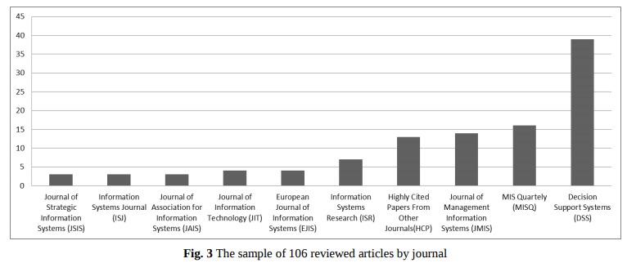
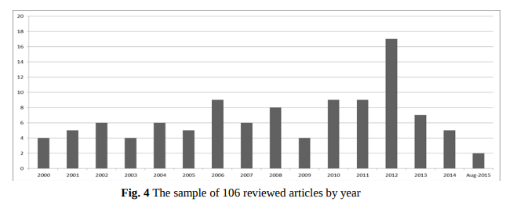

3.2. Результаты рассмотренных исследований BI в обзоре
В таблице 2 записана степень, в которой рецензированные документы BI ссылаются на элементы бизнес-ценности BI, а также сопоставляются все документы (как краткие, так и подробные) с концепциями в процентах, а на рис. 5 они сопоставляются по областям в структуре обзора ( Рис. 2).
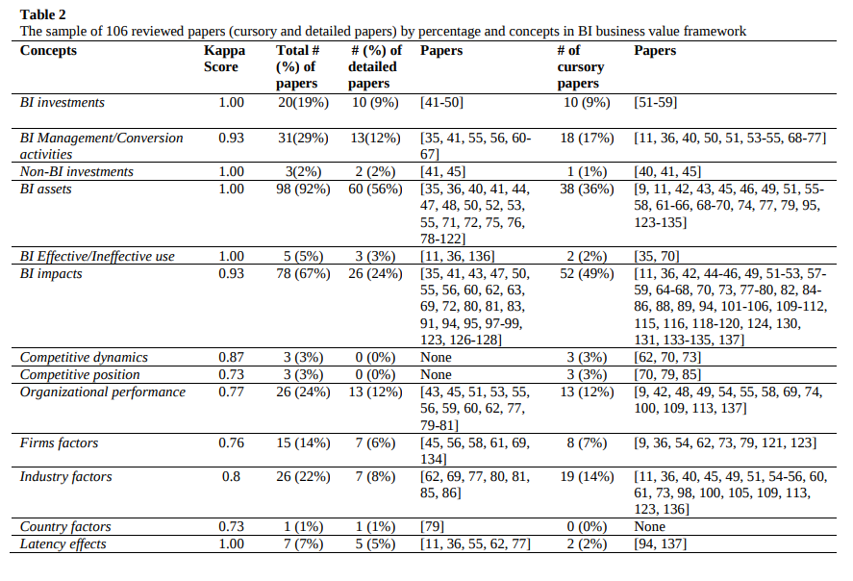
Как отмечалось ранее, цель этого исследования состоит в том, чтобы заложить основу для будущих исследований в области BI на основе ответов, полученных из литературы по вопросу исследования: что мы знаем, насколько хорошо мы знаем и что нам нужно знать о процессах в организациях, получающих ценность бизнеса от систем BI? Этот обзор исследований BI дает структуру на рис. 5, в которой степень затенения отражает количество упоминаний, которое каждый элемент получил в литературе. Обобщая обсуждение этого вопроса, можно ответить на этот вопрос, заявив, что из проанализированной литературы организации, по-видимому, получают ценность от систем BI в соответствии с процессом, предложенным Soh и Markus, как цепочка необходимых условий от инвестиций в BI до BI активы до влияния BI на производительность организации. Однако, как показано на рис. 5, различные вероятностные факторы изучались редко, что ограничивает способность исследователей понимать, как входные данные связаны с выходными.
В следующих разделах более подробно описываются результаты обзора литературы и предлагаются возможности для исследований. Выявленные возможности неизбежно зависят от структуры и подхода, используемого для отбора статей. Тем не менее, исходя из большого количества рассмотренных статей, каждая из возможностей, отмеченных ниже, имеет большое значение. Работая в обратном направлении, прорабатываем каждую концепцию и отношение, начиная с конечного результата, представляющего интерес: эффективность организации.
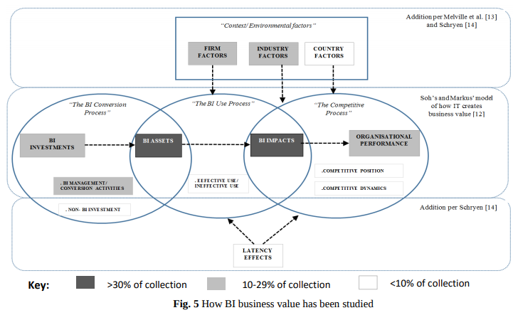
3.2.1. Улучшение организационной эффективности
Согласно Soh и Markus, концептуализация организационной деятельности зависит от того, как организация рассматривается. Они описывают три подхода. Во-первых, организации могут рассматриваться как рациональные; с показателями производительности, которые отражают успешное достижение цели. Во-вторых, организации могут рассматриваться как коалиции силовых округов; с эффективностью, измеряемой через удовлетворенность трехсторонних участников, таких как сотрудники и клиенты. Наконец, они могут рассматриваться как субъекты, «участвующие в переговорных отношениях со своим окружением, импортирующие различные ресурсы для возврата в качестве ценного результата»; показатели эффективности, соответствующие этой точке зрения, включают способность организации получать ограниченные ресурсы и продуктивно превращать их в ценные результаты. Поскольку все три основных взгляда на организации действительны одновременно в большинстве организаций, при анализе эффективности работы организации необходимо учитывать все показатели эффективности, отражающие различные точки зрения организаций.
Обзор показывает, что из 106 статей в 26 работах обсуждались вопросы повышения эффективности деятельности организации в отношении инвестиций в бизнес-аналитику. Эффективность организации, в свою очередь, обсуждалась с помощью первого подхода к поиску целей и достижению целей, включая производительность и доход. Он также изучался с помощью второго подхода удовлетворенности трехсторонних участников, например, удовлетворенности клиентов и удовлетворенности сотрудников. Наконец, это также было рассмотрено с помощью третьего подхода к производительности, включающего получение и распределение ограниченных ресурсов хранения для снижения затрат и приобретение навыков, необходимых для выполнения критически важных функций внутри компаний для достижения желаемых результатов.

3.2.2 Влияние BI
Считая в обратную сторону от эффективности организации, влияние BI является первым необходимым условием для повышения эффективности организации. Влияние BI относится к состоянию, когда организации достигли одного или нескольких из следующих результатов: повышение операционной эффективности процессов; новые / улучшенные продукты или услуги; и / или укрепление организационного интеллекта и динамичной организационной структуры.
Обзор показывает, что влияние BI было основным направлением исследований BI в течение последних 15 лет. Исследователи показали, в частности, что BI можно использовать для повышения операционной эффективности фирмы, сводя к минимуму промахи клиентов, трансформируя бизнес-процессы, обогащая организационный интеллект и разработка новых или совершенствование продуктов или услуг. Однако в литературе по BI ничего не говорится о том, как эти воздействия BI дополняют другие внутренние и внешние факторы для извлечения выгоды для бизнеса.

3.2.3. Конкурентный процесс: от влияния BI до организационной эффективности
Обсудив организационную эффективность и влияние BI, теперь изучается связь между ними. Воздействия ИТ важны и необходимы, но не достаточны, чтобы привести к улучшению организационной работы, если условия бизнеса не благоприятны. Основываясь на ценностных моделях ИТ, суммированных в таблице 3, необходимые условия и вероятностные факторы, предлагаемые этими моделями, имеют решающее значение для влияния BI на повышение организационной эффективности, включая конкурентную позицию организации, конкурентную динамику, факторы отрасли и страны и эффекты задержки. Эти концепции и другие аспекты таблицы 3 обсуждаются ниже.
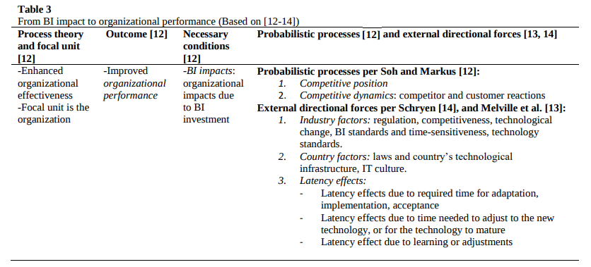
3.2.3.1. Конкурентная позиция
Сильная исходная конкурентная позиция в конкурентной среде, в которой работает фирма, является благоприятным бизнес-условием, способствующим положительной связи между воздействиями BI и повышением эффективности организации. Обладая сильным конкурентным преимуществом, специализированная фирма должна иметь возможность преобразовывать благоприятные воздействия BI в повышение эффективности деятельности организации.
В сборнике рецензированных документов BI не было найдено исследований, которые эмпирически исследовали бы взаимосвязь между воздействием ИТ и улучшением организационной эффективности благодаря благоприятной конкурентной позиции. Тем не менее, есть несколько исследований BI (3%), в которых кратко обсуждается «конкурентная позиция» организаций. Например, Lau и др. упоминают о конкурентной позиции организаций, обсуждая методы анализа бизнес-отношений BI для оценки силы конкурентоспособности организации. Кроме того, Rouibah и Ouldili и Schultze дают беглый взгляд на конкурентную позицию через объяснение использования BI для запроса статуса конкурентов или мониторинга их конкурентной позиции.

Слово | Значение
empirical | эмпирический
sufficiently | достаточно
warehousing | хранение
holistic | целостный
comprehensive | комплексный
agenda | повестка дня
aim | цель
incorporating | включение
framework | структура, основа
governing | руководящий
cube algebra | кубическая алгебра или алгебра кубов - набор методов из матстатистики
skim | скользить, бегло касаться
explanatory | пояснительная
facilitating | облегчающий
assessment | оценка
mapping | отображение, сопоставление
interrelated | взаимосвязанны
underlying | основной
certain | определенный, верный, ожидаемый
occur | происходить, случаться
Latency effects | эффекты задержки
predominant | преобладающий
distinguish | различать
cursory | беглый, поверхностный
briefly | кратко
regarding | относительно
distinction | различие
managerial | управляющий, управленческий
decision-oriented | ориентированный на решения
shading | затенение
backward | назад, в обратном направлении
bargaining | переговоры
surroundings | окружение
scarce | дефицитный
appropriate | подходящий
simultaneously | одновременно
accomplishment | достижение(цели)
revenue | доход
garnering | получивший
strengthened | училенный
mis-targeting | промах, ошибка направления
enriching | обогащающий
favourable | благоприятный
landscape | пейзаж, поле действий
estimate | оценить
glance | взгляд

